住房租赁企业开业报告操作指引

1.新增租赁企业开业报告报送
1.1平台登录
如果租赁企业尚未在苏州市住房租赁监管服务平台备案的，通过电脑访问苏州市住房租赁监管服务平台机构端，网址https://jianguan.ccbhome.cn/rent/system/login（建议使用firefox或chrome浏览器登录），点击首页右上角的“立即注册”。
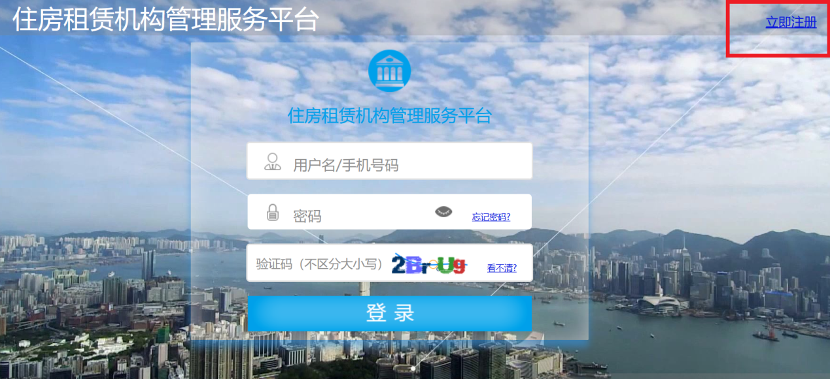
1.2用户注册
选择注册城市为江苏省苏州市，企业类型选择“住房租赁企业”，输入手机号码，点击“获取验证码”，填写收到的短信验证码，自行设置登录密码，最后点击“注册”按钮。使用手机号和刚刚设置的密码登录重新登录平台。
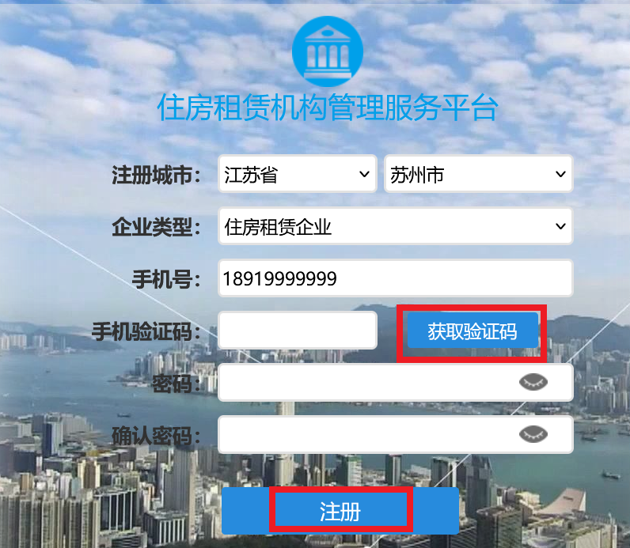
1.3开业报告信息填写
在左侧菜单栏中点击“企业开业管理”-“开业报告申请”。按照页面提示填写租赁企业相关信息，红色星号栏位为必填项，填写完毕点击页面下方的“下一步”按钮。注意：如果页面提示企业名称或企业证明号码存在重复的，则表明该企业已在平台完成机构备案，无需自行注册，按照“存量租赁企业开业报告报送”流程操作即可。
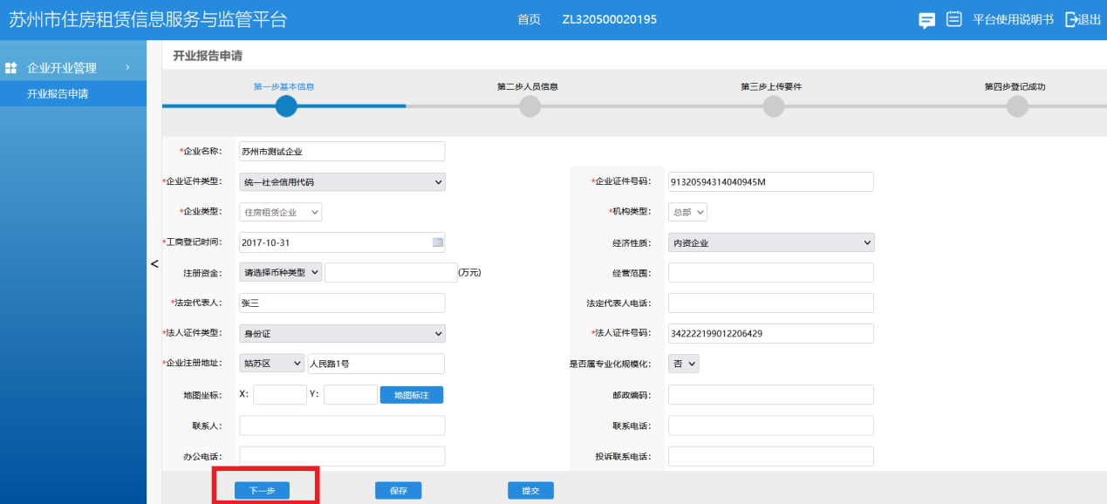
人员信息为非必填项，可以点击“下一步”按钮跳过该步骤。
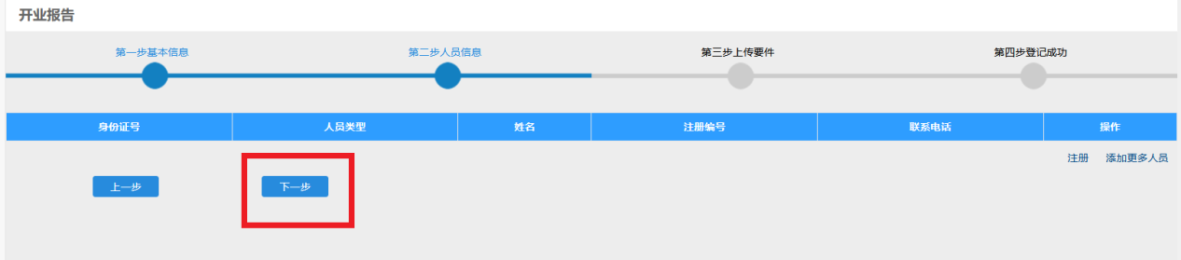
点击“图片批量上传”按钮将营业执照和法人身份证正反面影像进行上传，点击“模板下载”按钮，下载住房租赁企业开业报送表模板，填写并加盖企业公章后将影像件上传。全部上传完成后，点击页面下方的“下一步”按钮。
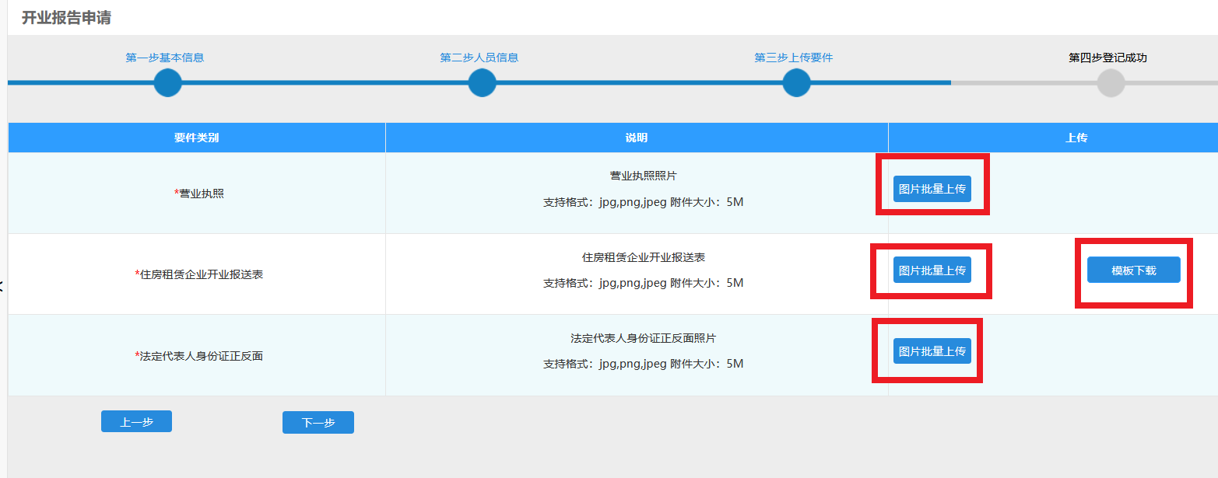
页面提示保存成功，点击确定按钮，页面提示登记成功，点击“提交”按钮即可。后台管理人员在对报送的信息审核完成后，再次登录即可进行租赁交易合同网签及备案等操作。
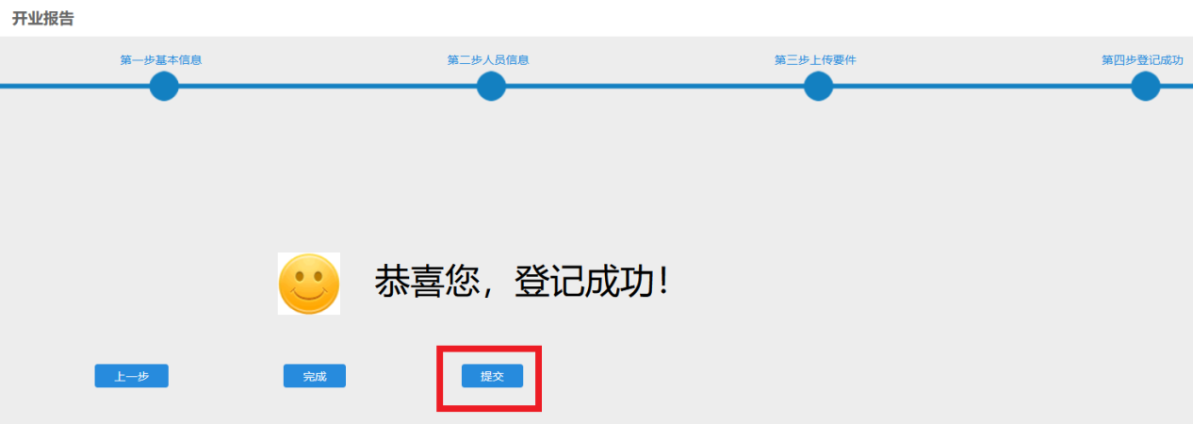
2存量租赁企业开业报告报送
2.1平台登录
如果租赁前期已在苏州市住房租赁监管服务平台备案的，通过电脑访问苏州市住房租赁监管服务平台机构端，网址https://jianguan.ccbhome.cn/rent/system/login（建议使用firefox或chrome浏览器登录），输入用户名和密码进行登录。
点击页面右上角的“切换开业报告”按钮，页面提示“切换后无法回退，是否继续”，点击“确定”。页面提示“企业换完成请重新登录”，点击“确定”按钮。
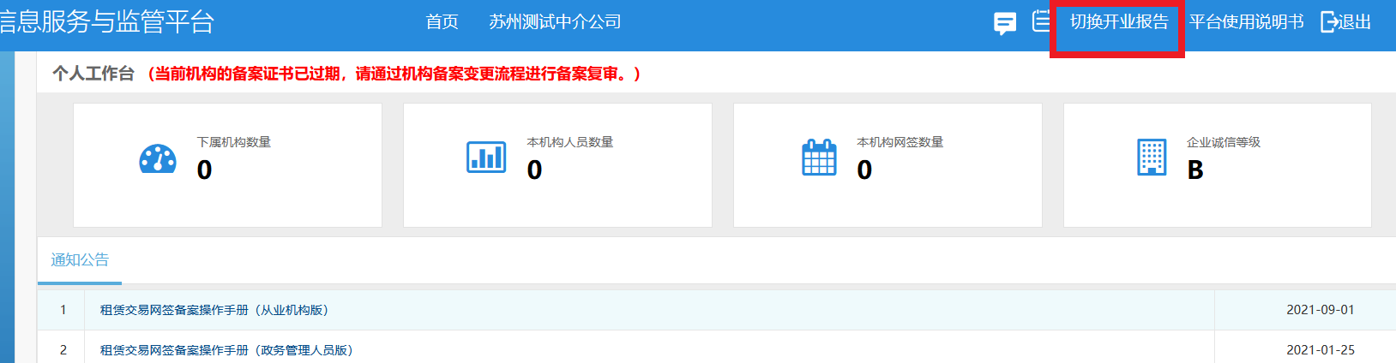
2.2开业报告信息填写
重新登录后，点击左侧菜单栏中点击“企业开业管理”-“开业报告申请”。按照1.3的步骤进行操作即可。

